DMX512协议

DMX512协议(Digital Multipiex 512)是一种多路复用协议，由美国剧场技术协会于20世纪80年代初制定。1990年，N1000-006美国剧场技术协会将DMX512协议规范化，形成了DMX512-1990，该协议成为数字灯光控制的国际标准，几乎所有的灯光及舞台设备生产厂商都支持此控制协议。DMX512协议的统一使得各厂家的设备可相互连接，兼容性大大提高。
DMX512协议采用总线型结构，适用于一点对多点的主从控制网络系统，采用串行方式传送数字信号。根据DMX512数据传输速率的要求以及控制网络分散的特点，其物理层的设计采用RS-485总线收发器，控制器和调光器之间用一对双绞线连接即可，其系统结构如图6-7所示。RS-485总线采用平衡发送和差分接收，接收灵敏度高，而且抗干扰的能力强，信号传输距离可达lOOOm。DMX512协议的数据是从控制器到调光器的单向发送，因此不存在各个调光器之间因争夺总线使用权而导致信息堵塞的现象。
图6—7 DMX512的系统结构
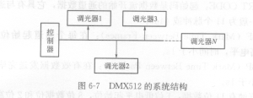

DMX512协议的数据格式
DMX512协议通过总线上的发送数据包来实现对灯光设备的亮度调节。N-1110协议对数据包内每一部分的时序都做了极为严格的规定，协议规定数据传输速率为250kbit/s，一个数据包最多可包含512帧数据，如图6-8所示。
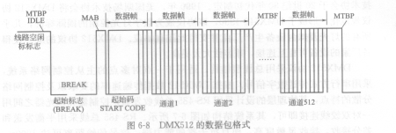
DMX512信号的数据包格式分为以下几个部分 。
①IDLE(或NO DMX situation)：当没有DMX数据包输出时，将是一个高电平信号。
②BREAK：DMX数据包的开始是一个至少88)us的低电平输出的预报头。根据经验，人们发现一个大于88_us的BREAK将更有利于发送和接收，在实际应用中一般取120tls。
③MAB (Mark After Break)：MAB是BREAK后的一个至少8ys的高电平或2个脉冲。在实际应用中一般取8～14ruS。
④START CODE：起始码是数据流开始的通道数据，它具有与通道数据相同的格式，一般为11个脉冲或44Us。
⑤MTBF (Mark Time Between Frames)：在每个通道起始位前可以有
MTBF，为高电平，时间小于Is。
⑥MTBP (Mark Time Between Packets)：在有效数据发送完毕后发送高电平，时间小于Is。
每个数据帧有11位数据：1位低电平起始位，8位数据位和2位高电平停止位，没有奇偶校验。每一位的宽度是4yLs，发送一个数据帧需要44tLS的时间。8位数据位代表灯光设备的亮度信息，0～255级亮度。每帧都有编号，序号是1～512，并且帧号与地址号对应。

DMX512中信号的传输与设备的连接
信号的传输及接口。DMX512信号的传输采用平衡传输差模信号的方式，N12003这种方式能有效地抑制干扰。囡为干扰信号一般是同相（共模）加在信号的正负端上，经差分放大器后，共模信号被相互抵消，滤除了干扰信号，有效地提高系统的抗干扰能力。DMX512信号的电器接口标准为EIA-485，接插件为5芯的XLR插头／座（也有采用3芯XLR接口的），引脚定义如表6-2所示。
表6-2 DMX512的引脚定义
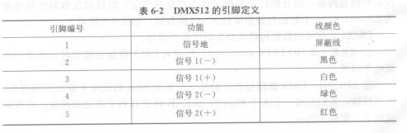
一般的DMX设备使用1、2、3三个引脚，有时为了实现信号的备份，如一个晶闸管箱对应两个调光台（一主一备），则一路信号用2、3两脚，一路信号用4、5两脚，地线共用。

